Název školy: Svobodná základní škola, o.p.s
Autor: Ivana Makovičková
Název materiálu: VY_12_INOVACE_27_ČTENÁŘSKÁ GRAMOTNOST_TRIMINO SPISOVATELÉ I.
Název: TRIMINO SPISOVATELÉ I.
Číslo projektu: CZ.1.07/1.4.00/21.0929
TRIMINO SPISOVATELÉ I.



Anotace:
Materiál je určen pro žáky 4. a 5. třídy. Zaměřuje se na oblast Jazyk a jazyková komunikace.
Materiál rozvíjí čtenářskou gramotnost a zaměřuje se na znalost základních literárních děl a jejich autorů.
Materiál je určen k vytištění, následnému rozstříhání a skládání.
Děti si mohou při práci pomoci hledáním spisovatelů a jejich děl v čítankách nebo na internetu.
Pokud děti nějaké dílo z předchozího čtení neznají, je vhodné před nebo po této prací vyhledat úryvek z takového díla.
Skládanka funguje na principu domina – děti k sobě vždy přikládají autora a jeho dílo. Děti předem nevědí, že ze skládanky vznikne hvězda. Pozor – hvězda může vzniknout i při chybném řešení.

TRIMINO
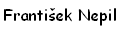
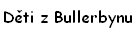
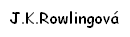
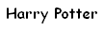
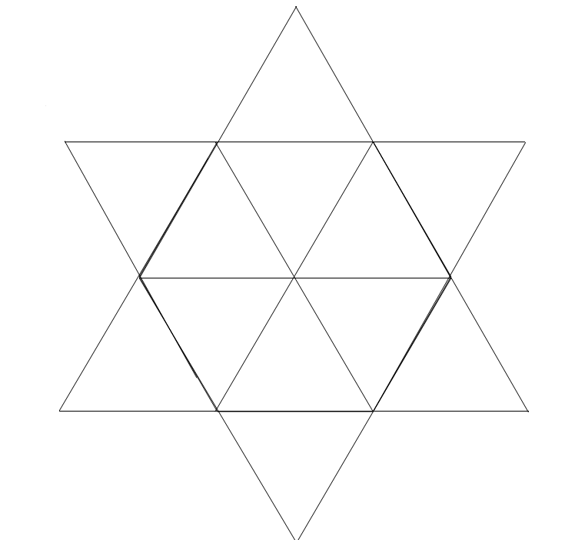
Určeno k rozstříhání a následnému skládání. Skládanka funguje na principu domina.

